Інтегрований урок літературного читання та природознавства в 3 класі
Тема. Людина і природа. Оповідання. Олександр Копиленко «Розбишака Чив». Як птахи підкорили повітряний простір.
Мета. Сприяти формуванню предметних компетентностей:
ознайомити учнів з жанром «оповідання», формувати читацькі навички, уявлення про будову птахів та способи їхнього живлення; розвивати критичне мислення, уяву, пам’ять; виховувати пізнавальний інтерес, дбайливе ставлення до природи.
Сприяти формуванню ключових компетентностей:
уміння вчитися: формувати здатність переключатися з одного виду роботи на інший, оцінювати власну діяльність.
комунікативної: вчити правильно формулювати власні твердження, аргументовано доводити власну думку.
соціальної: удосконалювати навички співпраці, роботи в парах, групі.
здоров’язбережувальної: сприяти дотриманню гігієнічних норм під час читання та письма.
Обладнання. План уроку, ватні диски, ноутбук, інтерактивна дошка, презентація, ілюстрації птахів, кубики, роздатковий матеріал, малюнки, вироби в техніці «Квілінг».
Тип уроку. Урок вивчення нового матеріалу.
Хід уроку
- Організація класу до роботи.
- Пролунав дзвіночок і покликав нас на урок. Сьогодні наш урок незвичайний, адже ми приймаємо гостей. Тому дуже хочеться, щоб у всіх був гарний настрій і позитивні враження від уроку.
- Створення позитивного настрою.
1.В цьому класі друзі всі: (три хлопки)
Я і ти, і ми, і ви. ( три хлопки)
Добрий день, тому, хто зліва. (поворот наліво)
Добрий день, тому, хто справа. ( поворот направо)
Ми – одна сім’я. (розвести руки в сторони, показати на всіх)

В цьому класі друзі всі: (три клацання пальцями)
Я і ти, і ми, і ви. ( три клацання пальцями)
Не лякайся, той, хто зліва. (торкнутися плеча сусіда зліва)
Не лякайся, той, хто справа. (торкнутися плеча сусіда справа)
Ми – одна сім’я. (розвести руки в сторони, показати на всіх)

В цьому класі друзі всі: (три плескання по грудях)
Я і ти, і ми, і ви. ( три плескання по грудях)
Пожалій того, хто зліва. (погладити по голові сусіда зліва)
Пожалій того, хто справа. ( погладити по голові сусіда справа)
Ми – одна сім’я. (розвести руки в сторони, показати на всіх)

В цьому класі друзі всі: (три плескання по колінах)
Я і ти, і ми, і ви. ( три плескання по колінах)
Помирися з тим, хто зліва. (взяти за руку сусіда зліва)
Помирися з тим, хто справа. ( взяти за руку сусіда справа)
Ми – одна сім’я. (розвести руки в сторони, показати на всіх)

В цьому класі друзі всі: (три притопи ногами)
Я і ти, і ми, і ви. ( три притопи ногами)
Посміхнись, тому, хто зліва. (посміхнутися сусідові зліва)
Посміхнись, тому, хто справа. ( посміхнутися сусідові справа)
Ми – одна сім’я. (розвести руки в сторони, показати на всіх)

В цьому класі друзі всі: (три хлопки)
Я і ти, і ми, і ви. (три хлопки)
Любі гості, вчителі, ( повернутися до гостей уроку, вчителів)
Вас вітаєм щиро всі.
Ми – одна сім’я
- Дякую всім за прекрасні слова і прошу сідати на свої місця. Працювати будемо в групах, тому давайте пригадаємо правила роботи в групі.
- Правило піднятої руки
- Будь активним
- Дотримуйся часу
- Уважно слухай свого товариша
- Вправа «Очікування»
- Якими ви будете на цьому уроці?
- Яким буде цей урок?
- Сьогодні ми знову будемо крокувати по сходах до успіху. Кожна сходинка – це певне випробовування, яке ми повинні подолати і піднятися на наступну сходинку. Коли виконаємо всі завдання, досягнемо вершини успіху. Тож давайте активно і старанно працювати.

План уроку.
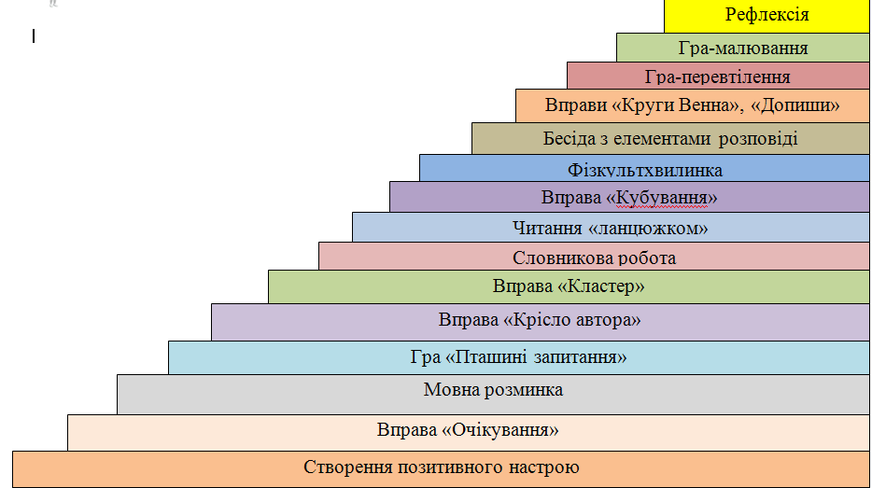

- Актуалізація опорних знань.
- Мовна розминка.Артикуляційні вправи. Слайд 1
- Для того, щоб наш язичок був слухняним ми проведемо вправи.
«Парашутик». На кінчик носа покласти ватку; широким язичком у формі «чашечки», притиснутим до верхньої губи, здути ватку з носа вгору.
«Кулька». Надути щоки; здути щоки.
«Індик Базікало».Язиком швидко рухати по верхній губі — «бл-бл-бл-бл...».
«Слоник п’є».Витягнувши вперед губи трубочкою, утворити «хобот слоника». «Набирати водичку», злегка при цьому прицмокуючи.
«Гойдалки». Відкрити рота. Язик напружений, намагатися дотягнутися до підборіддя і носа.
- Гра «Впіймай слово». Слайд 2.
- Зараз ви повинні бути дуже уважними. Прочитайте, будь ласка, слова в рядку і швидко знайдіть зайве слово.
Кіт-кіт-кіт-кіт-кіт-тік-кіт-кіт-кіт
Вінок-вінок-віник-вінок-вінок
Сон-сон-сон-сом-сон-сон-сон
Смола-смола-слова-смола
Корова-корова-корона-корова
- Чудово! Ви дуже уважні.
- Гра «Склади слова» . Слайд 3
- А тепер швидко читаємо слова в рядку і з перших складів складемо слова.
Сокіл, роса, камінь (сорока)
Шуба, лікар, капуста (шуліка)
Синій, нитка, цятка (синиця)
Вона, роса, намисто (ворона)
Сонце, валянки (сова)
Зошит, зуби, лялька (зозуля)
Легенда, легені, капуста (лелека)
- Дякую за гарну роботу. Ви дуже добре справилися із цим завданням. Діти до нас на урок залетіли пташечки і на своїх крилах принесли для вас запитання. Прошу вас зосередитись і дати правильні відповіді на них.
- Гра «Пташині запитання». Слайд 4.
Сорока. – Чим відрізняється літературна казка від народної?
Шуліка. – Що таке байка?
Синиця. – Що таке п’єса?
Ворона. – Які твори називаються ліричними?
Сова. – Які твори належать до пейзажної лірики?
Зозуля. – За допомогою яких художніх засобів зображуються авторські почуття?
Лелека. – Що таке білий вірш?
- Спасибі вам за відповіді.
- Повідомлення теми і мети уроку. Мотивація навчальної діяльності.
- А до мене прилетів горобець, і запитує, що таке оповідання.
Можемо ми дати йому відповідь?
Я сподіваюся, що ви на сьогоднішньому уроці дізнаєтесь, що таке оповідання, познайомитесь з творчістю О. Копиленка, а саме з оповіданням «Розбишака Чив», а також дуже цікавою є інформація про те, як птахи підкорили повітряний простір та способи живлення птахів.
VI. Сприйняття та усвідомлення матеріалу.
- Вправа «Крісло автора»
На сьогоднішній урок учні самостійно підготували інформацію, що таке оповідання та про Олександра Копиленка. Давайте надамо їм слово.

Оповідання – це невеликий за обсягом твір, у якому описано одну подію із життя персонажа. Автор може своїм героям симпатизувати, а над іншими підсміюватися.

Олександр Копиленко народився на Полтавщині. Він дуже любив природу, людей і життя. У своїх творах він змальовував поведінку тварин таку, як у природі. Тому його оповідання про природу дуже цікаві і їх хочеться читати.
Тому з нетерпінням хочеться прочитати оповідання Олександра Копиленка «Розбишака Чив».
- Вправа «Передбачення»
— Відкрийте у підручнику сорінку 130, прочитайте заголовок оповідання.
— Про кого може йтися в цьому оповіданні?
— Як ви розумієте слово розбишака? (Той, хто любить бешкетувати, пустувати.Той, що б’ється (про птахів).)
— Кого автор міг назвати Чивом?
- Вправа «Кластер»
-А зараз ми запишемо всі слова, які ми уявляємо, коли чуємо слово «горобець».

Крила пір’я щебет годівничка

політ Горобець яйце

птахи дзьоб

перелітні зимуючі дикі свійські

лелека сорока дятел курка

- Словникова робота. Слайд 5.
Читання стовпчиків слів «луною» за вчителем.
Кортить | оселі
Оселився | вдачею
Зухвалий | статечного
Звичайний | безстрашного
— Доберіть синоніми до слова оселя (житло); кортить (хочеться); вдача (звичка);
зухвалий(нахабний) .
— Знайдіть серед прочитаних слів спільнокореневі. (Оселився, оселі)
— Знайдіть у підручнику (с.130) тлумачення слова статечний.
Статечний — розсудливий, розважливий у вчинках, поважний.
- Читання оповідання «ланцюжком».
- Вправа «Кубування»
На гранях кубиків записані запитання. Учні в групах обговорюють і відповідають.
- група
1. Чому автор назвав горобчика Чивом?
2. Де оселилася пташка?
3. Чому письменник називає Чива розбишакою?
4. Чи погоджуєтеся ви з думкою, що письменник симпатизує Чиву? Доведіть відповідь рядками з тексту.
5. Як ви гадаєте, чи засуджує автор поведінку Чива?
6. На чиєму боці автор: Чива чи п’ятьох горобців?
2 група
- Коли відбувалися події?
- До якого жанру належить твір про Чива?
- Яка тема твору «Розбишака Чив»?
- Яке запитання ви задали автору, якби з ним зустрілися?
- Яку пораду ви дали б горобцю?
- Що ви відчуваєте, читаючи оповідання ?
- Дякую за гарну роботу. Прийшов час трішки відпочити.
7. Музична «Пташина фізкультхвилинка». Слайд 6.
8. Бесіда з елементами розповіді.
- Чим птахи відрізняються від інших тварин?
- Діти, як ви думаєте, за допомогою чого наш горобчик та інші пташки літають?
- А зараз вашій увазі пропоную подивитися на екран і роздивитися будову тіла птахів. Слайд 7.
Тіло птахів укрите пір’ям і поділяється на голову, дзьоб, шию, тулуб, хвіст і кінцівки.
Уважно послухаємо повідомлення Сойки Синьокрилої.
9. Повідомлення Сойки Синьокрилої. Слайд 8.
- Ми, птахи, підкорили повітряний простір. Адже у нас ціла низка пристосувань для польоту. Насамперед це – крила.
Щоб літати, доводиться витрачати багато енергії. Тому птахи багато їдять. Завдяки здатності літати птахам легше знаходити їжу. Адже зверху все добре
видно й дістатися будь-куди зручно.
Живляться птахи по-різному. Слайд 9, 10, 11, 12, 13.
Рослиноїдні: голуб, шишкар, омелюх, чиж.
М’ясоїдні: комахоїдні – ластівка, дятел та хижі – сова, шуліка, лелека.
Всеїдні: горобець, ворона, сорока.
- Подивіться на ілюстрації і скажіть чи у всіх птахів однакові дзьоби? Слайд 14.
- А як ви думаєте, чому в них різні дзьоби?
За формою дзьоба можна визначити, чим живляться птахи.
10. Робота в групах.
- А тепер, діти, для кожної групи буде завдання. У вас на партах лежать схеми.
1-ша заповнить схему «Будова тіла птахів»;

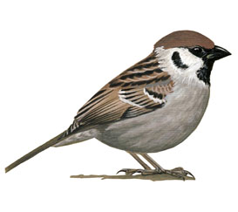

2-га заповнить «Круги Вена»

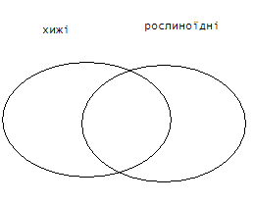

Довідка: голуб, шишкар, сова, горобець, сорока, шуліка, ворона, лелека.
- Ви чудово справилися із завданнями. Тому ми можемо впевнено долати наступну сходинку.
11. Гра-перевтілення «Чим я живлюся».
- Діти, у кожного з вас лежать ілюстрації пташечок. Зараз ви себе уявите цією пташкою і розкажете всім, чим любите смакувати.
Сорока. Шуліка. Синиця. Ворона. Сова. Зозуля. Лелека.
12. Гра – малювання « Я –пташка»
Уявіть себе пташкою , і за допомогою тексту-опори складіть твір і поетапно його намалюйте.
Я (який ? яка?) ______________ (птах)пташка
Мені подобається ( що?)_______
Я не люблю______
Світ навколо мене дуже _______
Мене оточують ( які?) _________ хто? _______
Вони ( що роблять?)_________-
Я дивлюся на ( що?) _______ і мені стає (як?)________

13. Робота в парах.
- Пригадайте, які твори ви читали про птахів.
14. Вправа «Вернісаж»
Учні презентують свої роботи про птахів (малюнки, вироби з пластиліну, вироби у техніці «квілінг»).
V. Рефлексія.
1. Вправа «Продовж речення». Слайд 15.
На уроці я дізнався……..
Мені було цікаво………
- Вправа «Шкала успіху»
- Дорогі діти, у кожного на парті лежить «чоловічок». Ви зараз розмістите його на наших сходах, залежно від того, як ви працювали. Якщо вам все вдалося, розміщуємо зверху, якщо ви допускали помилки – посередині, а якщо вам треба ще допомога – знизу.
VI. Домашнє завдання. Слайд 16.
Читати на с. 129-131. Підготувати запитання другу. Знайти загадки про птахів, цікаву інформацію про горобця.

